TANIMLAMA
Birim | Sağlık, Kültür ve Spor Daire Başkanlığı | Hazırlama Tarihi
Konu | Üniversitemiz Geleneksel Nevruz Bayramı Programının Planlanması ve Etkinlik Hazırlıklarının Eksiksiz Yürütülmesi. | PUKÖ No | 2026/03
İyileştirme Periyodu | 25.02.2026-24.03.2026
PLANLAMA
Faaliyet | Üniversitemiz Geleneksel Nevruz Bayramı Programının Planlanması  -Öncelikle ilgili etkinliğin yapılabilmesi için topluluklardan talep alınması.  -Alınan etkinlik taleplerinin “Etkinlik Koordinasyon Toplantısı” gündemine alınması.  - Nevruz Bayramı Programı kapsamında ihtiyaç hasıl olan mal, malzeme vs. varsa öncelikle onların temini için “Birim Tahakkuk Sorumlusu” ile “Etkinlik Koordinasyon Kurulu” nda ilgili etkinlik için görüşülen toplantı tutanağının paylaşılması.  - Nevruz Bayramı Programı kapsamında ilgili birimler ile yazışmaların yapılması (destek personeli (etkinlikten bir gün önce ve etkinlik günü ve sonrası olmak üzere 3 (üç) gün görevlendirilmesi, teknik personel görevlendirilmesi sağlık personeli ihtiyacı, etkinliğin duyurulması vb.)  -Dış paydaş kurumlara program bilgisi verilmesi ve programa davet edilmesi. (Giresun Valiliği)  - Nevruz Bayramı Programı’ndan önce etkinliğin düzenleneceği alanın hazırlanması. ( SKS ve İMİD tarafından)  - Etkinlik duyurusu Üniversitemiz ile SKS Daire Başkanlığı web sayfalarından ve sosyal medya hesaplarından paylaşıldı. (Program bilgisi ve tasarlanan program afişleri ile)
Sorumlu | Perihan İSPİROĞLU (Şube Müdürü)-Kültür Hizmetleri Birimi
Nesnel Kanıt* | -Topluluklardan alınan talepler  18.02.2026 tarihli ve 156318 sayılı yazı.  19.02.2026 tarihli ve 156616 sayılı yazı.  19.02.2026 tarihli ve 156691 sayılı yazı.  (Nevruz Bayramı Etkinliği Etkinlik Koordinasyon Kurulunun 02 Mart 2026 tarihli ve 14 sayılı Karar'ı ile kararlaştırılmıştır.)  - Etkinlik sürecinde yazılan yazılar  04.03.2026 tarihli ve 159660 sayılı yazı.  04.03.2026 tarihli ve 159692 sayılı yazı.  04.03.2026 tarihli ve 159685 sayılı yazı.  04.03.2026 tarihli ve 159686 sayılı yazı.  04.03.2026 tarihli ve 159680 sayılı yazı.  04.03.2026 tarihli ve 159683 sayılı yazı.  04.03.2026 tarihli ve 159662 sayılı yazı.  05.03.2026 tarihli ve 160145 sayılı yazı.  05.03.2026 tarihli ve 159690 sayılı yazı.  06.03.2026 tarihli ve 160448 sayılı yazı.  06.03.2026 tarihli ve 159671 sayılı yazı.  11.03.2026 tarihli ve 161557 sayılı yazı.  12.03.2026 tarihli ve 159670 sayılı yazı.
Planlama Periyodu | 19 Gün
UYGULAMA
Faaliyet | - Nevruz Bayramı Programı kapsamında öğrencilerimiz için “Birim Tahakkuk Sorumlusu” tarafından tatlı (tulumba), döner için tavuk eti, market malzemeleri (içecek, pirinç vs.), görevli öğrenciler için tişört ve şapka, alan süsleme malzemeleri ( bant balon vs.) temin edildi.  - Etkinlik için birimlerden görevlendirilen destek personeli, İMİD’e bağlı destek personeli ile Daire Başkanlığımız emrinde görev alan İŞKUR İUP Programı kapsamındaki personelimiz, etkinlik alanını anılan tarihten bir iş günü öncesinden hazırlamaya başladı.  - Etkinlik günü; öğrencilerimiz, Üniversitemizin akademik ve idari personeli, Üniversitemiz ve İl protokolünden değerli misafirler etkinliğe katıldılar.  -Etkinlikte tavuk döner, pilav, ayran ve tulumba tatlısı Üniversitemizin akademik ve idari personeli, Üniversitemiz ve İl protokolünden değerli misafirlere ikram edildi.  -Etkinlik kapsamında Nevruz ateşi yakma, demir-örs dövme gibi geleneksel gösteriler yapıldı.  -Etkinlik kapsamında Devlet Konservatuarı ve TÖMER Halk Oyunları ekipleri sahne aldı, müzik dinletisi sunuldu.  -Etkinlik bitiminde SKS Daire Başkanlığı tarafından yapılan müzik yayınına tüm öğrenciler yöresel oyunlarla eşlik ettiler.  -Etkinliğin sonunda görevlendirilen destek personeli, İMİD’e bağlı destek personeli ile Daire Başkanlığımız emrinde görev alan İŞKUR İUP Programı kapsamındaki personelimiz ile birlikte etkinlik alanı büyük ölçüde toparlandı/kaldırıldı.  -Etkinlik alanında kalan diğer malzemeler etkinlikten bir gün sonra kaldırıldı.
Sorumlu | Emine GÜNGÖR (Şef), Hayriye ERKAN (Bilgisayar İşletmeni), Ali HACIKÖYLÜ (Bilgisayar İşletmeni), Davut BATUR (Tekniker)
Nesnel Kanıt* | 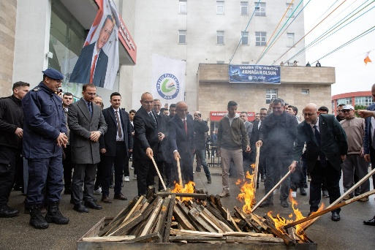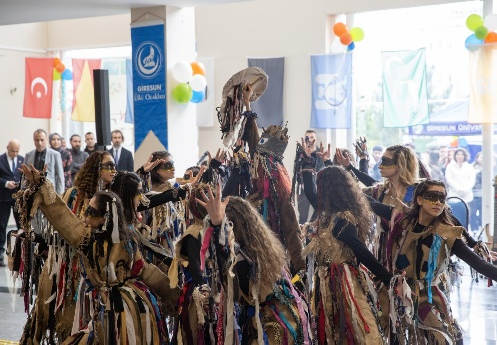  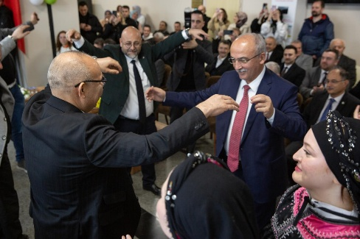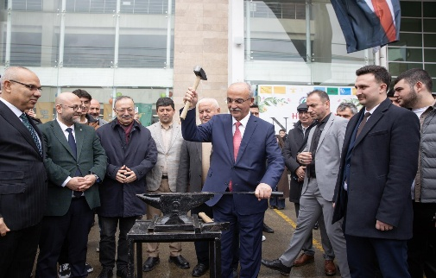  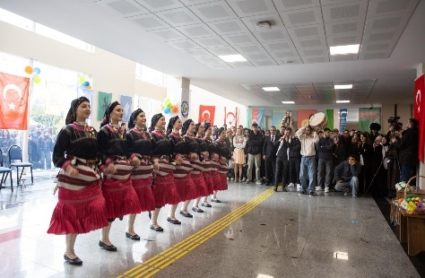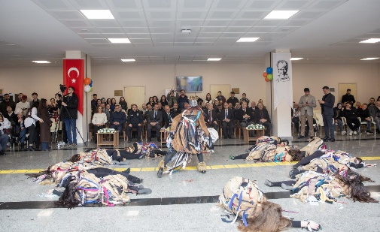
Uygulama Periyodu | 19 İş Günü
KONTROL
Faaliyet | -Etkinlik günü sonunda etkinliği değerlendirme amaçlı anket düzenlendi.  - Düzenlenen anket neticesinde öğrencilerden etkinlik ile ilgili olumlu dönüşler alındı.  -Etkinlik alanının fiziki anlamda küçüklüğü ve yetersizliği ile ilgili dönüşler alındı.(Hava muhalefeti sebebiyle etkinlik kapalı alanda düzenlendi)
Sorumlu | Perihan İSPİROĞLU (Şube Müdürü)
Paydaş Katılımı
Nesnel Kanıt*
Kontrol Periyodu | Her gün
ÖNLEM - İYİLEŞTİRME
Faaliyet | -
Sorumlu | Perihan İSPİROĞLU (Şube Müdürü)
Nesnel Kanıt* | --
Önlem Periyodu | Aksaklık olduğunda

* Kanıtlara ait form, fotoğraf, resmi yazı vb. belgeleri ek olarak iletmeniz gerekmektedir.

